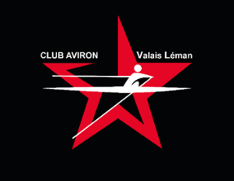
CAVL – Ramer en Rose
Club d’aviron Valais Léman
Ch. Du Brison 5
1897 le Bouveret

Renvoyer à aviron.valais.rose@gmail.com infos sur club info.aviron.valais@gmail.com

Demande d’admission au programme Ramer en Rose
Nom : _______________________ Prénom : __________________________
Adresse : ____________________ Né(e) le : __________________________
NPA Localité : ________________ Tel privé : _________________________
Profession : __________________
Email : _______________________________________________________________
Début des cours d’aviron le : _________________________
En cas d’urgence, prénom, nom et téléphone : ________________________________
_____________________________________________________________________
Certificat médical délivré par : _____________________________________________
La soussignée demande son admission au Club d’aviron Valais Léman pour participer au programme Ramer en Rose.
Elle confirme par sa signature :
• Savoir nager 300m en eau calme
• Être assurée à titre privé en responsabilité civile couvrant d’éventuels dégâts au matériel d’aviron
• Avoir pris connaissance des statuts et règlements du CAVL et s’engage à s’y conformer

Lieu et date : ______________________ Signature : ____________________
Admise par le programme Ramer en Rose le : ______________

